邀请函
本采购项目的采购人为广州白云国际机场股份有限公司一号航站楼管理分公司，现委托国义招标股份有限公司（以下简称“采购代理机构”）就广州白云国际机场一号航站楼简易商务区项目进行国内公开采购，现邀请合格的报价人（以下简称“报价人”）提交密封报价文件。
- 项目概况：
1）项目名称：广州白云国际机场一号航站楼简易商务区项目
2）采购代理编号：0724-2100A07N4009
3）项目内容：为更好地满足旅客商务办公、休闲娱乐、免费充电等多样性需求，在白云机场一号航站楼控制区内打造以简易商务为主题的特色型区域，设置单人或多人以上的会议“静音舱”，规划不同功能的座椅区、休闲区、充电吧台等，进一步提升旅客的出行体验。
机场方负责规划项目点位，合作方按照机场方要求，在项目区域内免费提供相关的硬件设备和软件内容，并负责设备的运输、安装，以及现场的运营管理和维护等，合作方所投入硬件设备或相关产品供旅客免费使用。
4）项目选址：
白云机场一号航站楼B区控制区内西三指廊出发三层B225登机口旁，面积约80㎡，详见下图：
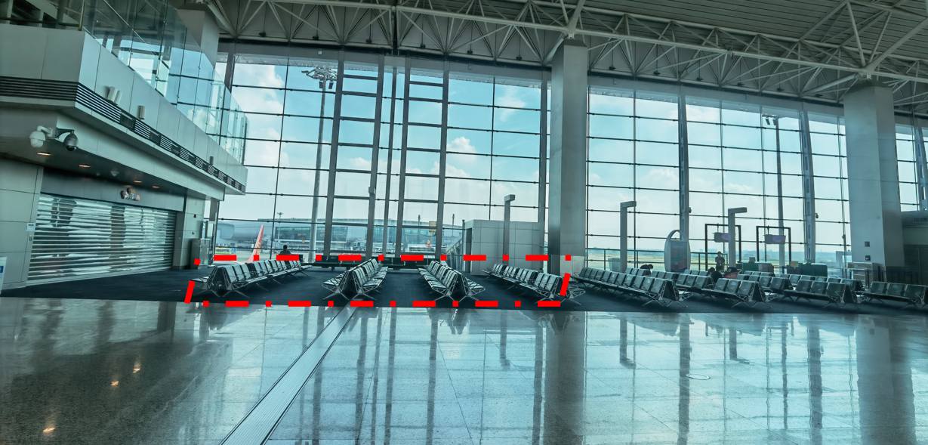
- 采购内容：
（一）静音舱
1.为更好向旅客提供商务洽谈、办公作业、休闲娱乐的候机环境，设置单人或多人以上的静音舱，要求如下：
序号 | 人数 | 设备要求 | 功能条件
1 | 1 | 1.适配100-240V/50-60Hz和12V-USB电源供应系统，满足国际与国内设备不同电源制式适配需求；  2.舱室设置筒灯4000k/370lm/5w/9w或平板灯4000k/3200lm/36w照明系统；  3.设置新风换气系统；  4.设置应急安全锤；  5.按需配备桌子、沙发、置物架、显示器、工作台、高脚凳等设备；  6.卡扣式便携安装，易拆易装；  7.整个舱体无胶水、无板材、无喷漆；  8.隔声板满足防水、防潮、防腐、抗燃等特性； | 1.静音舱设备须具备以下使用功能：  （1）视频会议、  （2）在线办公、  （3）网络直播  （4）商务交谈、  （5）免费充电  2.满足安静舒适的坐休体验；  3.外观形象和内在功能可根据采购人需求个性化定制。
2 | 2
3 | 4或6 | 1.适配100-240V/50-60Hz和12V-USB电源供应系统，满足国际与国内设备不同电源制式适配需求；  2.舱室设置筒灯4000k//5w/9w或平板灯4000k/36w照明系统；  3.设置新风换气系统；  4.设置单通道或多通道模块化智能数字音频系统；  5.设置应急安全锤；  6.按需配备桌子、沙发、置物架、显示器、工作台、高脚凳等设备；  7.卡扣式便携安装，易拆易装；  8.整个舱体无胶水、无板材、无喷漆；  9.隔声板满足防水、防潮、防腐、抗燃等特性；
2.品质要求：
（1）产品具有合法来源或有效授权，确保无专利、知识产权等侵权问题；
（2）产品用材用料的防火性能符合国家相关法律法规、标准的规范要求；
（3）产品采用的材质、元器件、紧固件符合相关标准和环保要求；
（4）产品自身及配套设施无锋利边角和涉及人身安全，尤其是儿童安全的其他隐患。
3.数量要求：
产品设备种类与数量，1人座位的静音舱，占地面积大于1㎡，小于2㎡；2人座位的静音舱，占地面积大于2㎡，小于4㎡；4-6人座位的静音舱，占地面积大于6㎡，小于8㎡；1人座位、2人座位、4-6人座位三种静音舱数量最少各一个。
（二）特色艺术座椅
1.设置特色型艺术座椅，座椅自身功能多样、外观形象个性艺术、极具创意，满足旅客商务办公、免费充电等多样性使用需求，符合人流密集交通枢纽场所公共坐休的座椅特点，整体形象、材质和做工等与白云机场国际航空枢纽的定位相符。
2.其他要求：
（1）座椅产品用材用料方面须符合国家相关安全标准，防火性能符合国家相关法律法规；
（2）座椅整体形象设计寓意健康向上，满足人性化的坐休需求；
（3）特色艺术座椅座位数量不少于6个，不超过10个。
（三）充电吧台
提供旅客使用的充电吧台，设置配套座椅，充电吧台满足6人及以上商务办公、免费充电的要求，电源接口符合不同设备的使用需求，满足国际与国内设备不同电源制式适配需求，50%的充电接口须配有多头电源线，整体形象与周围设施及环境相符，颜色与区域色系一致，样式简洁美观，座位数量满足不少于8人使用。
（四）休闲区
规划不同的旅客休闲区，围绕站、靠、坐、卧等多种坐休方式，设置不同主题特色的休闲性区域，满足不同类型的旅客群体候机时的坐休需求，如单人及多人以上办公、围坐谈话、休闲休憩、家庭聚坐等，向旅客提供多样化的休闲体验。
（五）服务期限：2年,具体以实际签订的合同时间为准；
（六）其他要求：报价人在合作期结束后，需负责拆除简易商务区并将该区域恢复至原样。
- 合格报价人资格条件：
3.1报价人必须为中华人民共和国境内注册的独立的企业法人，同时持有工商行政管理部门核发的营业执照，提供有效期内的营业执照复印件并加盖公章；
3.2报价人必须为办公家具制造型企业（须提供营业执照复印件并加盖公章）。
3.3报价人需在广东省机场管理集团有限公司采购、招商管理网络平台(wz.gdairport.com)主页中“合作商注册”模块，按规定格式填写正确的供应商登记信息，登记为合格的候选供应商（已注册的除外），并提供应商登陆系统打印的合作商登记表并加盖公章；
3.4 2018年1月1日至今，报价人没有因腐败或欺诈行为而被政府或业主宣布取消投标资格；同时，2018年1月1日年至今报价人（包括其关联公司）与采购人无发生各种诉讼、仲裁和不良投诉（须就此项内容提供承诺函并加盖报价人公章）；
3.5报价人不存在被广州白云国际机场股份有限公司认定为发生不良行为合作商，且仍在处置期内的情形；
3.6报价人不得被列为严重违法失信企业名单（黑名单），以“国家企业信用信息公示系统”网站（www.gsxt.gov.cn）查询为准，报价人需在采购公告发布后从“国家企业信用信息公示系统”网站截图并加盖公章；
3.7报价人不得被列为“失信惩戒”，以“信用中国”网站（www.creditchina.gov.cn）查询为准，报价人需在采购公告发布后按采购文件给定的格式要求从“信用中国”网站截图并加盖公章（未按要求截图或截图信息不清晰将作否决报价处理），附在报价文件中；
3.8报价人不得被列入中国执行信息公开网（http://zxgk.court.gov.cn/）的全国法院失信被执行人名单，报价人需在公告发布后从“中国执行信息公开网”网站截图并加盖公章；
3.9报价人法定代表人为同一人的两个及两个以上法人，母公司、全资子公司及其控股公司，都不得在该项目中同时报价；
3.10本项目不接受联合体报价；
3.11已登记为本项目报价人。
- 报价登记及获取采购文件
有兴趣的报价人应当在2021年10月8日起至2021年10月13日期间（办公时间内：09:00至12:00,下午14:30至16:30）在国义招标采购平台（以下简称“国e平台”）登录（注册）、应邀登记申请及购买采购文件。采购文件每套售价500.00元（人民币），售后不退。
4.1、国e平台的域名及登录方法
本项目的采购文件在国义招标采购平台（以下简称“国e平台”，网址：www.ebidding.com）进行线上售卖（建议使用“傲游（www.maxthon.cn）”、“QQ浏览器（http://browser.qq.com/）、搜狗浏览器（https://ie.sogou.com/）”，也可在国e平台的“用户指南”栏目的“推荐浏览器安装包”下载，且在浏览器设置中需要允许flash运行）。
4.2、报价人的注册方法：
注册时须在国e平台上传以下证件：
序号 | 注册资料 | 资料要求
1 | “三证合一”营业执照（或营业执照、组织机构代码证和税务登记证） | 原件彩色扫描件，或复印件加盖单位公章扫描件
2 | 银行基本账户开户许可证 | 原件彩色扫描件，或复印件加盖单位公章扫描件

操作步骤详见国e平台--用户指南--《供应商注册手册》。已注册的报价人可跳过本步骤，无须重复注册。
4.3、应邀登记申请：
①详细阅读采购公告并自查是否满足资格要求；
②在应邀登记申请截止时间前，完成有关应邀登记申请文件的编制（采用WORD和PDF格式制作的电子版各壹份,PDF格式文件必须为签字盖章后的扫描件）并上传至国e平台；
③应邀登记申请文件包括但不限于：
1）企业营业执照或事业单位法人证书复印件加盖公章；
2）法定代表人证明书或授权委托书；
④自行检查是否能正常下载并打开阅读。完成应邀登记申请资料上传后，此时显示为“待确认”状态。
⑤请耐心等待采购代理机构的通知，无需电话通知或咨询进度。报价人应确保应邀登记申请时所登记联系方式的准确并及时查阅有关通知。
4.4、购买采购文件：
接到采购代理机构通知或投标申请状态由“待确认”更新为“通过”后，登录国e平台完成采购文件（电子版）的获取及付款程序（注意：本次采购仅提供采购文件（电子版））。
具体步骤：
①登陆后选择“文件管理”-“招标文件购买”，选择对应项目生成订单；
②通过选择网上支付方式（网银支付、微信支付）完成购买手续，（操作步骤详见国e平台常用文件中《线下招投标项目报价人购买采购文件操作手册》）；
③购标订单完成后，报价人可登录国e平台，在“文件管理→采购文件订单”，具体项目订单详情页下载电子发票。电子发票一般是订单支付完成后48小时内开具，格式为不可修改的PDF文件。
注：①应邀登记申请成功后，报价人必须在广东省机场管理集团有限公司采购、招商管理网络平台(http://wz.gdairport.com)主页中“合作商注册”模块，按规定格式填写正确的报价人登记信息，登记为合格的候选合作商（已注册的除外）
②采购代理机构对报价人提交的证件资料的核对，不代表其报价资格的确认。报价人的报价资格最终以评审委员会根据其报价文件中的相关资料作出的评审结论为准。

- 报价文件的提交形式、地址和截止时间
5.1报价人须现场递交项目报价文件。
5.2报价文件现场递交地址为：广州市东风东路726号2楼2号会议室
5.3报价文件递交截止时间：2021年10月19日10时30分（北京时间）
5.4报价文件按指定时间、地点送达，逾期递交的报价文件恕不接受。
5.5采购人不接受以邮件、电话、传真等形式的报价。
5.6本项目不设未成交报价人经济补偿，准备报价文件和递交报价文件所发生的任何成本或费用由报价人自理。
- 发布公告的媒介：
本次采购公告同时在中国招标投标公共服务平台（网址：http://bulletin.cebpubservice.com）、广东省机场管理集团有限公司采购、招商管理网络平台(网址：http://wz.gdairport.com)、采购代理机构网站（网址：http://www.gmgitc.com）上发布，其他媒体转载无效。
- 投诉监督
1）报价人可以对本次采购活动中的任何违法及不公平内容向广州白云国际机场股份有限公司实名投诉。
联系电话：020-36067950
2）报价人应本着公平竞争、实事求是原则，按程序进行投诉，若存在下列情形之一的，采购人将视为无效投诉，并保留将其列入黑名单的权利：
① 投诉主体不是项目参与合作商和其他利害关系人；
② 投诉人未有真实署名，未同时提供投诉身份证复印件、联系方式；
③ 投诉人未提供必要的证明材料和明确的要求的；
④ 投诉人捏造事实、伪造材料或者以非法手段取得证明材料进行投诉的，证据来源的合法性存在明显疑问，投诉人（合作商）无法证明其取得方式合法的，视为以非法手段取得证明材料。

- 采购代理服务费
中选人在领取中选通知书之前应向采购代理机构支付采购代理服务费。采购代理服务费按固定金额收取为人民币8000元（捌仟元整）。
采购代理服务费账户信息：
账户名称：国义招标股份有限公司
开户银行：招商银行股份有限公司广州体育东路支行
银行账号：120905690610808
9、有关此次采购之事宜，可按下列联系方式咨询
9.1采购代理机构：国义招标股份有限公司
地址：广州市东风东路726号
联 系 人：黄工、毕工
电话：020-66358315
电子邮箱：hwj@ebidding.com
9.2采购人：广州白云国际机场股份有限公司一号航站楼管理分公司
采购人联系人：晏工
电话：020-36477194

